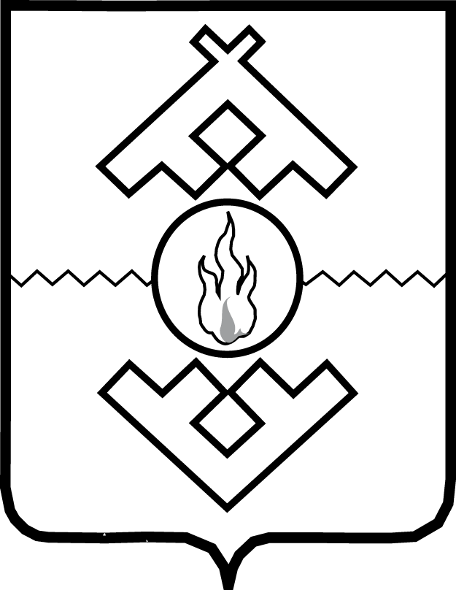

Управление имущественных и земельных отношений

Ненецкого автономного округа

ПРИКАЗ

от __.__.2015 № __

г. Нарьян-Мар

Об общественном совете
при Управлении имущественных и земельных отношений Ненецкого автономного округа

В соответствии с Федеральным законом от 21.07.2014 № 212-ФЗ
«Об основах общественного контроля в Российской Федерации», руководствуясь постановлением губернатора Ненецкого автономного округа от 13.05.2014 № 32-пг «Об утверждении Типового положения об общественном совете при органе исполнительной власти Ненецкого автономного округа», постановлением Администрации Ненецкого автономного округа от 25.08.2015 № 273-п
«О реорганизации органов исполнительной власти Ненецкого автономного округа», Положением об Управлении имущественных и земельных отношений Ненецкого автономного округа, утвержденным постановлением Администрации Ненецкого автономного округа от 25.08.2015 № 275-п, приказываю:
1. Образовать Общественный совет при Управлении имущественных и земельных отношений Ненецкого автономного округа.
2. Утвердить Положение об Общественном совете при Управлении имущественных и земельных отношений Ненецкого автономного округа согласно Приложению.
3. Настоящий приказ вступает в силу через десять дней после его официального опубликования.

Начальник Управления

имущественных и земельных

отношений Ненецкого автономного округа Н.Н. Дроздов

Приложение
к приказу Управления имущественных и земельных отношений Ненецкого автономного округа от __.__.2015 № ____
«Об общественном совете
при Управлении имущественных и земельных отношений Ненецкого автономного округа»

Положение
об Общественном совете при Управлении имущественных и земельных отношений Ненецкого автономного округа

I. Общие положения

1. Общественный совет при Управлении имущественных и земельных отношений Ненецкого автономного округа (далее – Общественный совет) создается в целях учета мнения граждан, институтов гражданского общества, общественных объединений и иных некоммерческих организаций при осуществлении Управлением имущественных и земельных отношений Ненецкого автономного округа (далее - Управление) возложенных на него функций и полномочий.
2. Совет является коллегиальным совещательным органом при Управлении.
3. В своей деятельности Совет руководствуется Конституцией Российской Федерации, федеральными законами, иными нормативными правовыми актами Российской Федерации, Уставом Ненецкого автономного округа, окружными законами, иными нормативными правовыми актами Ненецкого автономного округа, а также настоящим Положением.

II. Задачи и функции Общественного совета

4. Основными задачами Общественного совета являются:
1) развитие взаимодействия Управления с гражданами, институтами гражданского общества, общественными объединениями и иными некоммерческими организациями и использование их потенциала для повышения эффективности реализации Управлением полномочий, отнесенных к его ведению;
2) участие в рассмотрение вопросов, относящихся к сфере деятельности Управления, вызвавших повышенный общественный резонанс, и выработка предложений по их решению.
5. Основными функциями Общественного совета являются:
1) проведение общественных экспертиз проектов законов и иных нормативных правовых актов Ненецкого автономного округа, в том числе разрабатываемых Управлением в своей сфере деятельности;
2) внесение предложений по совершенствованию деятельности Управления;
3) участие в организации и проведении тематических мероприятий, конференций, «круглых столов», семинаров, дискуссий с привлечением представителей общественности, профессионального сообщества;
4) осуществление иных функций в целях реализации задач, возложенных на Общественный совет настоящим Положением.

III. Порядок формирования Общественного совета

6. В целях создания Общественного совета для обеспечения возможности самовыдвижения кандидатов Управлением на своем официальном сайте в информационно-телекоммуникационной сети «Интернет» (далее - сайт) размещает объявление о формировании состава Совета, а также информирует письменно об этом Общественную палату Ненецкого автономного округа.
7. Общественный совет формируется по согласованию с Общественной палатой Ненецкого автономного округа из граждан Российской Федерации, проживающих на территории Ненецкого автономного округа, достигших возраста 18 лет и имеющих практический опыт в сфере деятельности Управления.
8. Состав Общественного совета формируется в количестве 5 (пять) человек на основе добровольного участия в его деятельности граждан.
9. Состав Общественного совета формируется таким образом, чтобы в его состав входило не менее двух третей независимых от Управления экспертов и представителей общественных организаций.
10. В состав Общественного совета входят: председатель, заместитель председателя, секретарь и члены Совета.
Председатель, заместитель председателя и секретарь являются членами Общественного совета.
11. Членами Общественного совета не могут быть:
1) лица, признанные судом недееспособными или ограниченного дееспособными;
2) лица, имеющие неснятую или непогашенную судимость;
3) лица, членство которых в Общественной палате Ненецкого автономного округа ранее было прекращено в случае грубого нарушения ими Кодекса этики членов Общественной палаты Ненецкого автономного округа и в иных случаях, установленных пунктами 2 - 10 части 1 статьи 16 закона Ненецкого автономного округа от 03.10.2012 № 64-оз «Об общественной палате Ненецкого автономного округа»;
4) члены Совета Федерации Федерального Собрания Российской Федерации, депутаты Государственной Думы Федерального Собрания Российской Федерации, депутаты законодательных (представительных) органов государственной власти субъектов Российской Федерации, судьи, иные лица, замещающие государственные должности Российской Федерации, должности федеральной государственной службы, государственные должности Ненецкого автономного округа, должности государственной гражданской службы Ненецкого автономного округа, депутаты представительного органа муниципального образования, иные лица, замещающие выборные должности в органах местного самоуправления, а также лица, замещающие должности муниципальной службы в Ненецком автономном округе.
12. Граждане, представители общественных объединений и иных организаций, желающие войти в состав Общественного совета (далее - заявители), в течение 30 дней со дня размещения на сайте объявления о создании Общественного совета представляют лично либо направляют по электронной почте в Управление заявление по форме согласно приложению к настоящему Положению (далее - заявление).
13. Управление в течение 5 рабочих дней со дня окончания приема заявлений формирует в порядке поступления указанных заявлений список кандидатов в состав Общественного совета и направляет его на согласование в Общественную палату Ненецкого автономного округа.
14. Рекомендации Общественной палаты Ненецкого автономного округа в отношении списка кандидатов в состав Общественного совета обязательны для рассмотрения Управлением.
15. Решение об отказе во включении в состав Общественного совета принимается при наличии одного из следующих оснований:
1) гражданин, желающий стать членом Общественного совета, не достиг
18-летнего возраста, и/или не имеет опыта практической деятельности в соответствующей сфере, и/или не проживает на территории Ненецкого автономного округа;
2) относится к категории лиц, указанных в пункте 11 настоящего Положения;
3) в заявлении гражданина не указаны сведения, предусмотренные пунктом 12 настоящего Положения;
4) пропущен срок подачи заявления, указанный в пункте 12 настоящего Положения;
5) на момент подачи заявления общее количество принятых заявлений превышает максимальное количество членов Общественного совета, указанное в пункте 8 настоящего Положения.
16. Управление в течение 5 рабочих дней со дня поступления рекомендаций Общественной палаты Ненецкого автономного округа о включении кандидатов в состав Общественного совета распоряжением утверждает его состав.
Информация о создании Общественного совета, его составе и дате первого заседания размещается на сайте.
17. В течение 10 рабочих дней со дня утверждения состава Общественного совета Управление направляет заявителям решение о включении либо об отказе во включении (с указанием причины) в состав Общественного совета.
18. На первом заседании Общественного совета из его состава открытым голосованием избираются председатель, его заместитель и секретарь.
Избранным на должность председателя, заместителя председателя и секретаря Общественного совета признается лицо, набравшее простое большинство голосов членов Общественного совета.
Кандидатуры председателя, заместителя председателя и секретаря Общественного совета вправе выдвигать члены Общественного совета и начальник Управления.
19. Досрочное освобождение председателя Общественного совета от должности производится на основании решения Общественного совета:
в случае добровольного отказа председателя Общественного совета от занимаемой должности, поддержанного более чем третью состава Общественного совета;
по представлению не менее чем двух третей членов Общественного совета.
20. Срок полномочий Общественного совета составляет 2 года со дня утверждения его состава. За два месяца до истечения срока полномочий Общественного совета Управление инициирует в соответствии с настоящим Положением процедуру формирования нового состава Общественного совета.
21. Исключение из состава Общественного совета производится:
по общему решению его членов при пропуске членом Общественного совета
3 заседаний подряд;
добровольный отказ члена Общественного совета от членства в Общественном совете;
приобретение членом Общественного совета статуса категории лиц указанных в пункте 11 настоящего Положения.
22. Члены Общественного совета осуществляют свою деятельность на безвозмездной основе.

IV. Организация деятельности Общественного совета

23. Общественный совет осуществляет свою деятельность в соответствии с планом работы, утвержденным на его заседании и согласованным с начальником Управления.
24. Основной формой деятельности Общественного совета являются заседания, которые проводятся по мере необходимости, но не реже одного раза в полугодие и считаются правомочными, если на них присутствует более половины членов Общественного совета.
Заседания Общественного совета созываются его председателем по своей инициативе, либо по предложению начальника Управления, либо по требованию не менее чем половины членов Общественного совета.
Общественный совет вправе формировать рабочие и экспертные группы.
25. Проект повестки дня заседания Общественного совета формируется председателем Общественного совета по предложению Общественного совета и (или) начальника Управления.
26. Члены Общественного совета информируются секретарем о дате, времени и месте проведения заседания в письменной или устной форме не позднее чем за 3 дня до заседания.
27. Председатель Общественного совета:
1) определяет приоритетные направления деятельности Общественного совета, организует его работу и председательствует на заседаниях;
2) вносит на утверждение Общественного совета планы работы, формирует повестку заседания Общественного совета, состав экспертов и иных лиц, приглашаемых на заседания;
3) координирует деятельность Общественного совета;
4) взаимодействует с начальником Управления по вопросам реализации решений Общественного совета, изменению его состава;
5) подписывает протоколы заседаний и другие документы Общественного совета;
6) представляет Общественный совет в органах государственной власти, органах местного самоуправления, организациях.
28. В отсутствие председателя Общественного совета его функции выполняет заместитель.
29. Секретарь Общественного совета:
1) организует текущую деятельность Общественного совета;
2) информирует членов Общественного совета о времени, месте и повестке дня его заседания, а также об утвержденных планах работы;
3) обеспечивает во взаимодействии с членами Общественного совета подготовку информационно-аналитических материалов к заседанию по вопросам, включенным в повестку дня;
4) организует делопроизводство.
30. Члены Общественного совета имеют право:
1) вносить предложения относительно формирования планов работы Общественного совета;
2) знакомиться с документами и материалами по проблемам, вынесенным на обсуждение Общественного совета;
3) предлагать кандидатуры экспертов для участия в заседаниях Общественного совета;
4) возглавлять и входить в состав рабочих и экспертных групп, формируемых Общественным советом.
31. Члены Общественного совета обязаны принимать участие в заседаниях лично, не передавая полномочия другим лицам.
32. Решения Общественного совета принимаются открытым голосованием простым большинством голосов его членов, присутствующих на заседании. При равенстве голосов решающим является голос председательствующего.
Решения Общественного совета принимаются в форме заключений, предложений и обращений, носят рекомендательный характер и отражаются в протоколах заседаний, которые подписывают председатель и секретарь Общественного совета.
Копии протоколов представляются начальнику Управления.
33. По запросам Общественного совета Управление в 20-дневный срок представляет Общественному совету необходимые для исполнения полномочий сведения, за исключением сведений, составляющих государственную тайну и иную охраняемую законом тайну.
34. Организационно-техническое обеспечение деятельности Общественного совета, включая проведение его заседаний, осуществляет отдел учета и отчетности Управления.
35. Информация о создании Общественного совета, его состав, планы работы и принятые на заседаниях решения размещаются Управлением на своем сайте.

Приложение
к Положению об Общественном совете при Управлении имущественных и земельных отношений Ненецкого автономного округа

Начальнику Управления имущественных и земельных отношений Ненецкого
автономного округа
Н.Н. Дроздову

от _______________________________
(фамилия, имя, отчество)
_________________________________
_________________________________
(дата рождения)
проживающего(ей) по адресу: _______
_________________________________
_________________________________
(контактный телефон, электронная почта)

Заявление

Прошу включить меня в состав Общественного совета при Управлении имущественных и земельных отношений Ненецкого автономного округа.
Я проживаю на территории Ненецкого автономного округа с ____ года и обладаю практическим опытом в сфере деятельности Управления имущественных и земельных отношений Ненецкого автономного округа, а именно: хорошо знаю проблемы отрасли, так как работал:
Месяц и год |  | Должность и место работы | Адрес организации
поступление | увольнение
Правильность сообщаемых сведений и отсутствие ограничений для вхождения в состав Общественного совета подтверждаю.
В соответствии со статьей 9 Федерального закона «О персональных данных» выражаю свое согласие (далее - согласие) на обработку своих персональных данных (сбор, систематизацию, накопление, хранение, уточнение, использование, распространение (передачу определенному кругу лиц), блокирование, уничтожение) как с использованием средств автоматизации, так и без использования таких средств в целях включения в состав Общественного совета при Управлении имущественных и земельных отношений Ненецкого автономного округа.
Перечень персональных данных, на обработку которых дается согласие, включает в себя любую информацию, представляемую в заявлении и в других представляемых документах в указанных выше целях. Согласие действует в течение всего срока принятия решения о включении в состав Общественного совета, а также в течение трех лет с даты оформления данного решения.
Заявитель может отозвать настоящее согласие путем направления письменного заявления в Управление имущественных и земельных отношений Ненецкого автономного округа, которое в этом случае прекращает обработку персональных данных. Заявитель соглашается с тем, что указанные выше персональные данные являются необходимыми для заявленной цели обработки.

«__» __________ 20__ года _________________________
(подпись заявителя)

